Автор: Яшметовой Ариадны Анатольевны.
Здравствуйте уважаемые взрослые и дети. Сегодня я хотела бы поделиться с вами своей идеей по украшению Пасхального яйца. Каждый год мы празднуем праздник Светлой Пасхи, а значить эта тема актуальна каждый год. Я работаю с детьми от четырёх лет, поэтому мне хотелось придумать такую работу, которую смог бы сделать дошкольник и чтобы она была интересна увлекательна для школьников, а также взрослых.
Сегодня я предлагаю вам сделать украшение на Пасхальное яйцо. Его можно изготовить из готовых бусинок, которые у вас есть дома или можно приобрести в магазине, а школьники могут сами изготовить бусинки из пластики нужной формы и цвета. Также можно использовать прошивные пайетки и стразы. В 2015 и уже 2016 годах при подготовке к празднику Светлой Пасхи мои учащиеся вполне успешно выполнили это задание за 2 академических часа, т.е за 1,5 часа. Дошкольники справились с заданием в два занятия, а школьники и взрослые в одно. Желаю удачи!!!
Тема: Украшение на Пасхальное яйцо.
Техника: бисероплетение.
Инструменты и материалы.
Итак нам понадобиться:
- резинка для бисера- 120 см;
- бусинки круглые диаметром 3 мм 110 шт темно коричневого цвета + 110 шт бежевого цвета, диаметром 4 мм 34 шт оранжевого цвета, диаметром 6 мм 12 шт жемчужного цвета, бусинки ромбовидные 11 шт диаметром 10 мм оранжевого цвета;
- тарелочки для бусин 4-5 шт (можно из набора детской посуды);
- ножницы;
- клей контакт;
- вареное куриное яйцо высотой 6-6,5 см любого цвета, можно взять скорлупу от яйца которую при желании можно обклеить папье маше для крепости и покрасить в нужный вам цвет.
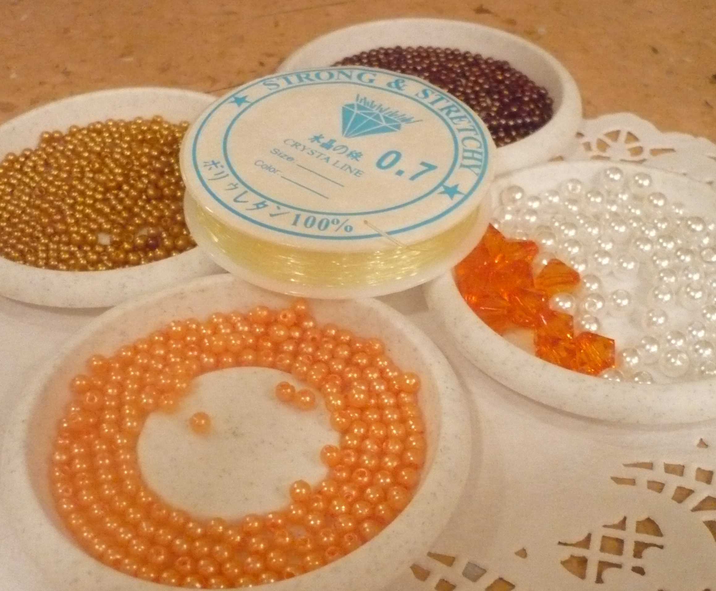

Ход работы.
Первый шаг. Берем резинку для бисера (ее лучше не отрезать от катушки) и нанизываем на нее бусины (собираем бусы)
- 1 жемчужную бусину диаметром 6 мм,
- 10 бусинок диаметром 3 мм темно коричневого цвета,
- 1 бусинку диаметром 4 мм оранжевого цвета,
- 1 бусину ромбовидную диаметром 10 мм,
- 1 бусинку диаметром 4 мм оранжевого цвета,
- 10 бусинок диаметром 3 мм бежевого цвета,
- 1 жемчужную бусину диаметром 6 мм.
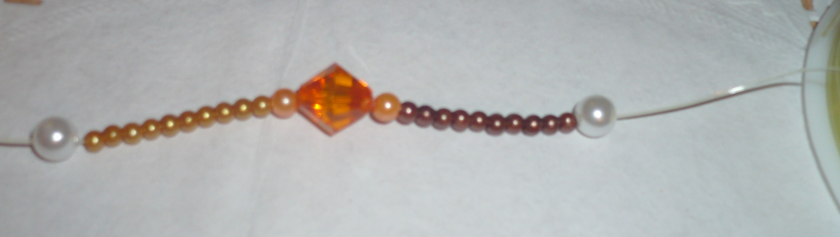

Второй шаг. Далее нанизываем бусины в зеркальном порядке
- 10 бусинок диаметром 3 мм бежевого цвета,
- 1 бусинку диаметром 4 мм оранжевого цвета,
- 1 бусину ромбовидную диаметром 10 мм,
- 1 бусинку диаметром 4 мм оранжевого цвета,
- 10 бусинок диаметром 3 мм темно коричневого цвета.

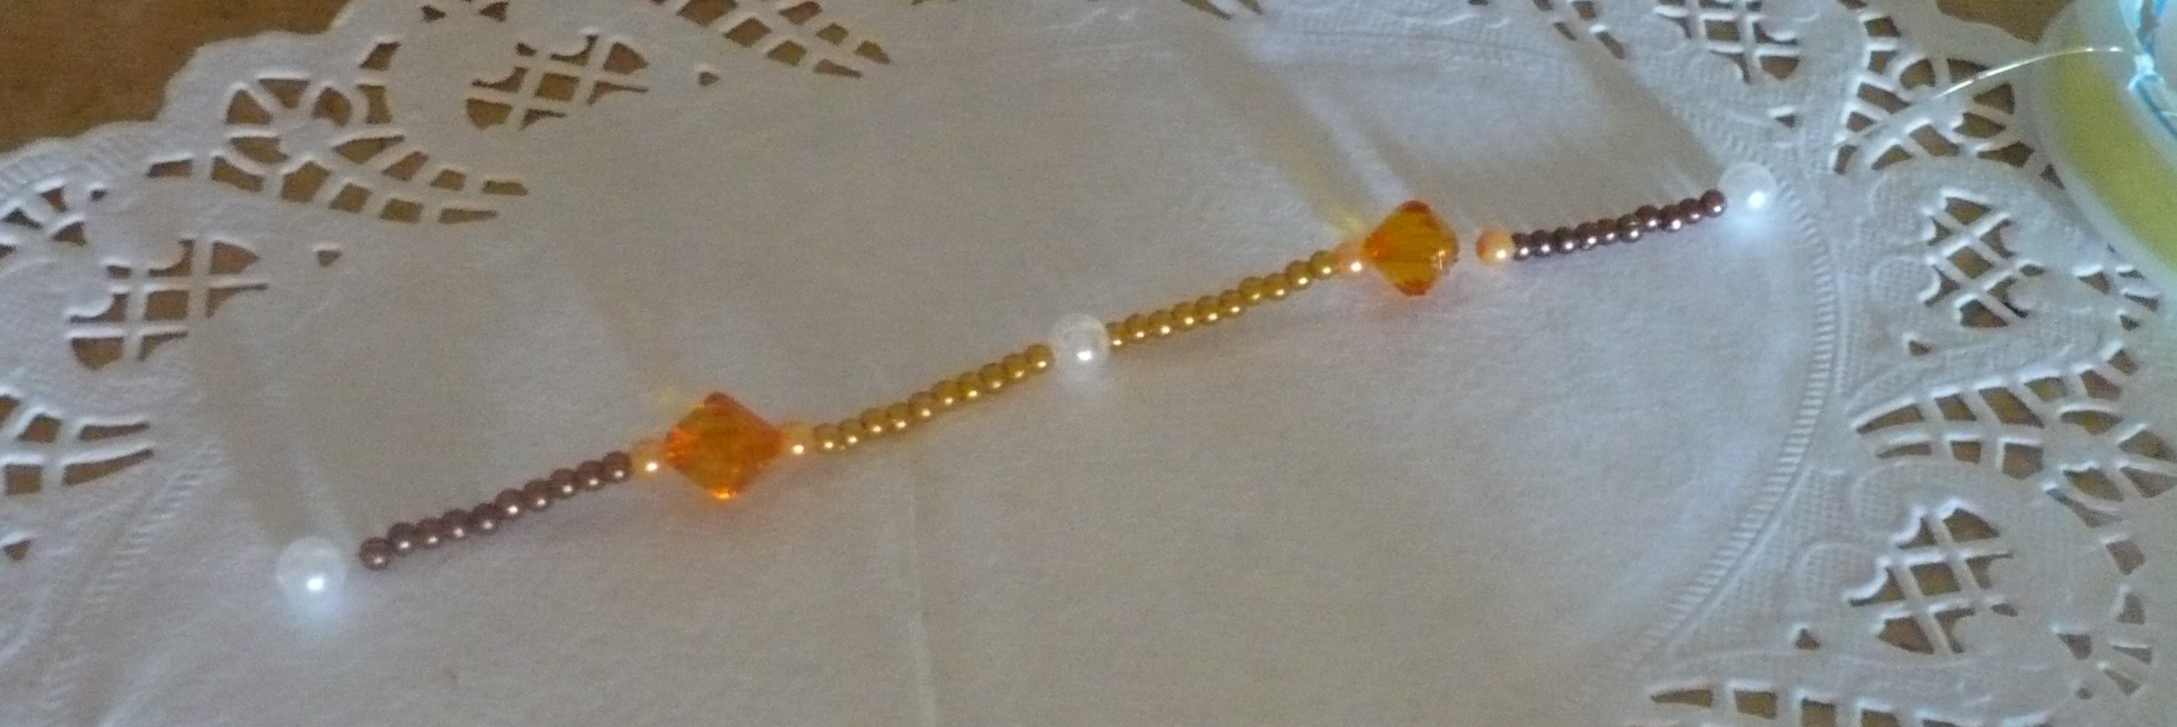

Третий шаг. Повторите первый и второй шаг пять раз, соблюдая ритм.

Четвертый шаг. Надо выполнить ещё раз первый шаг (Всего должно получиться 11 первых шагов, можно больше но их должно быть нечетное количество)
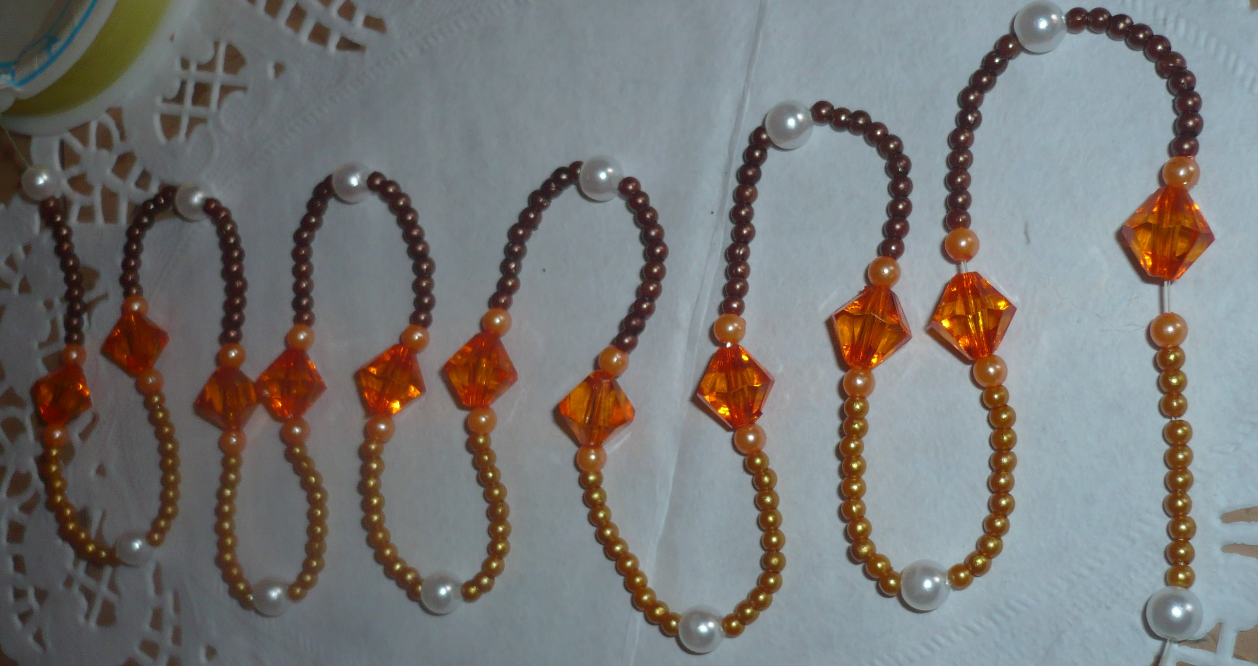
Пятый шаг. Складываем наши бусы в виде змейки, на конец резинки нанизываем бусину диаметром 4 мм оранжевого цвета, после чего продеваем конец нити через уже набранные жемчужные бусины по той же стороне змейки. Незабываем между жемчужными бусинами вставлять оранжевые бусинки 4 мм.
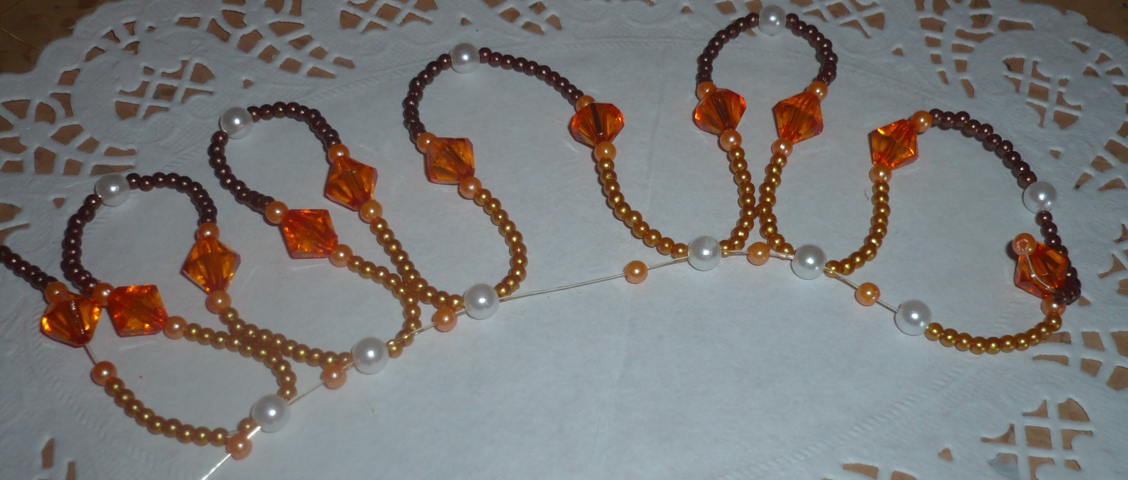

Здесь очень важно вставлять нить в правильном направлении. Итак у нас получился ряд из 6шт жемчужных и 6шт оранжевых бусинок, который мы замыкаем в круг, продев резинку в первую жемчужную бусину. Затягиваем резинку, завязываем узелок.
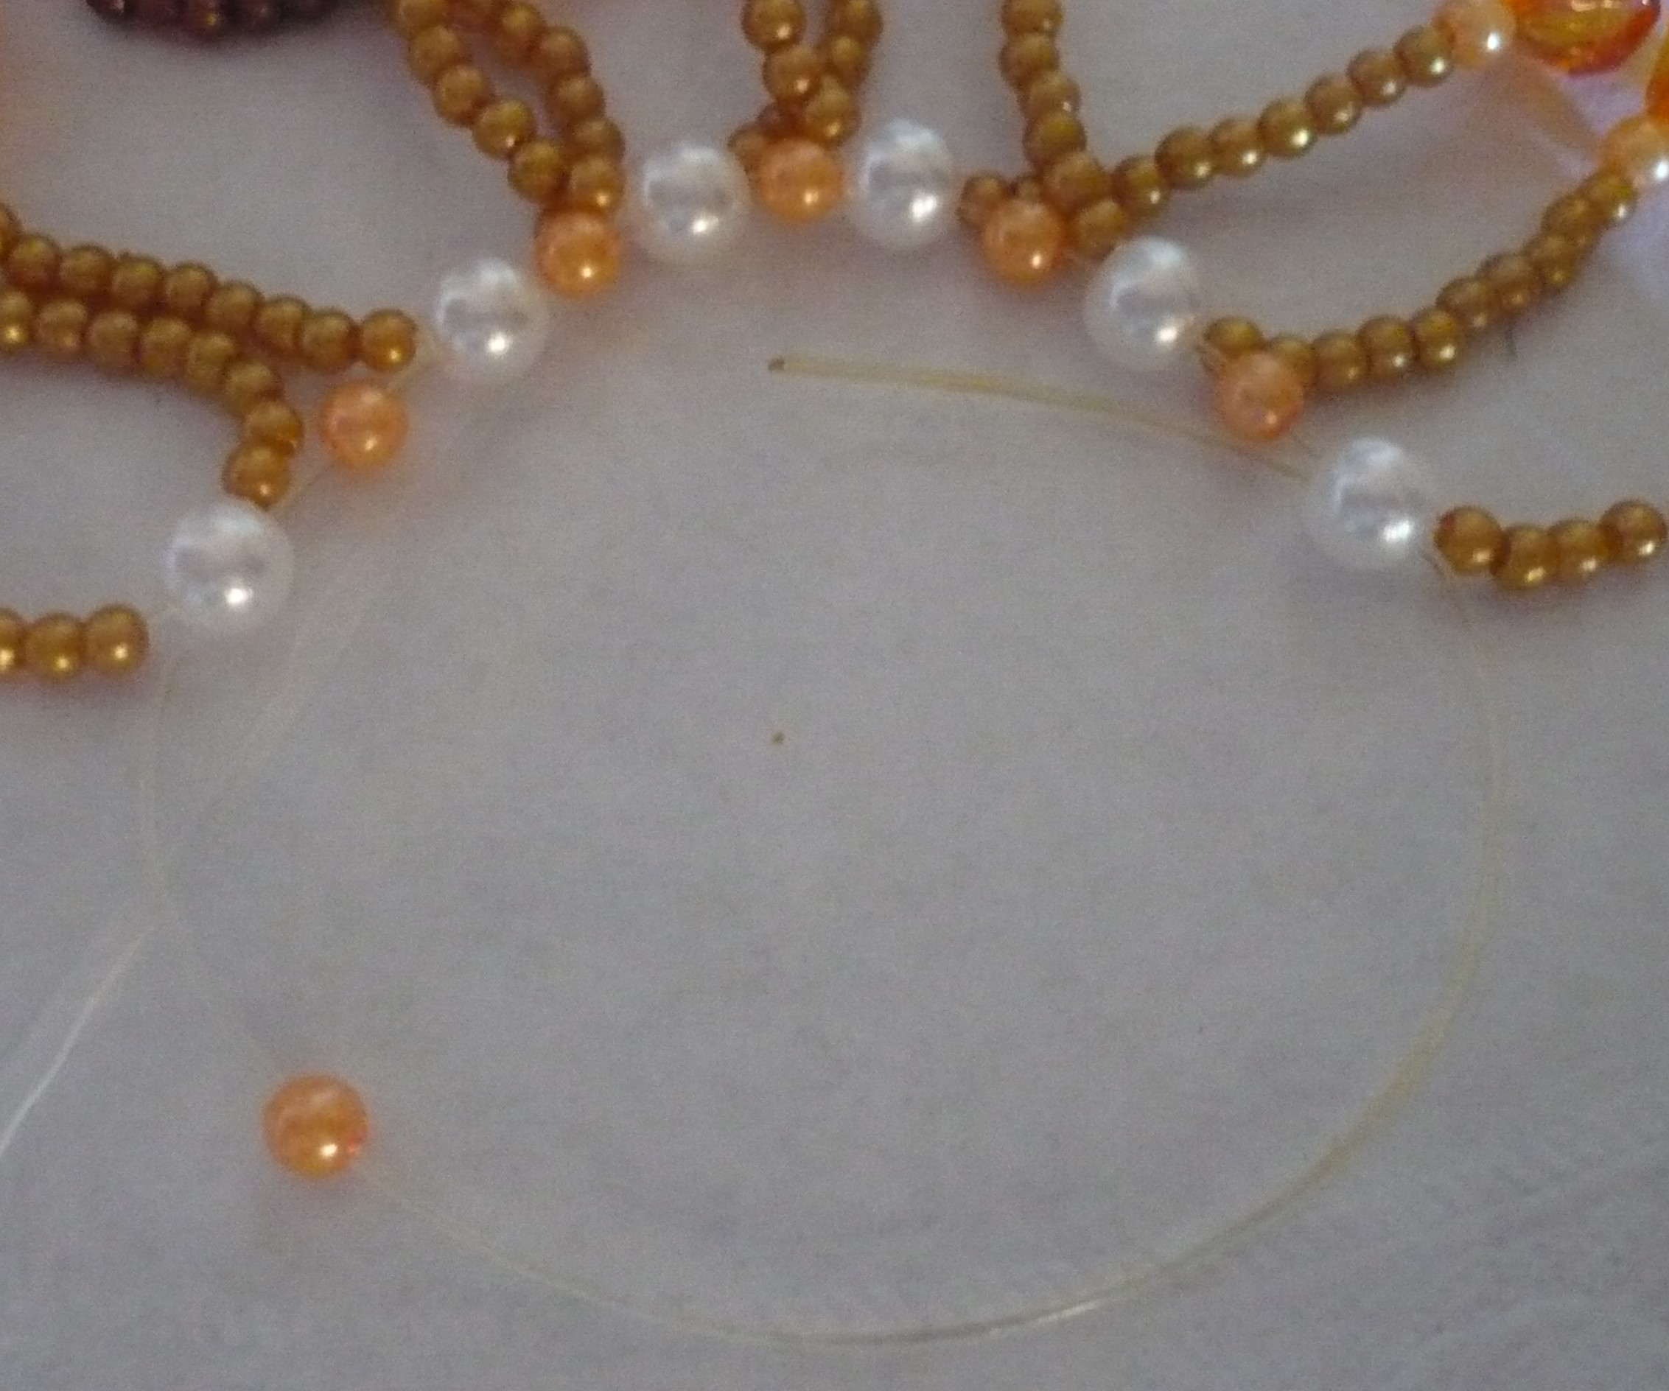
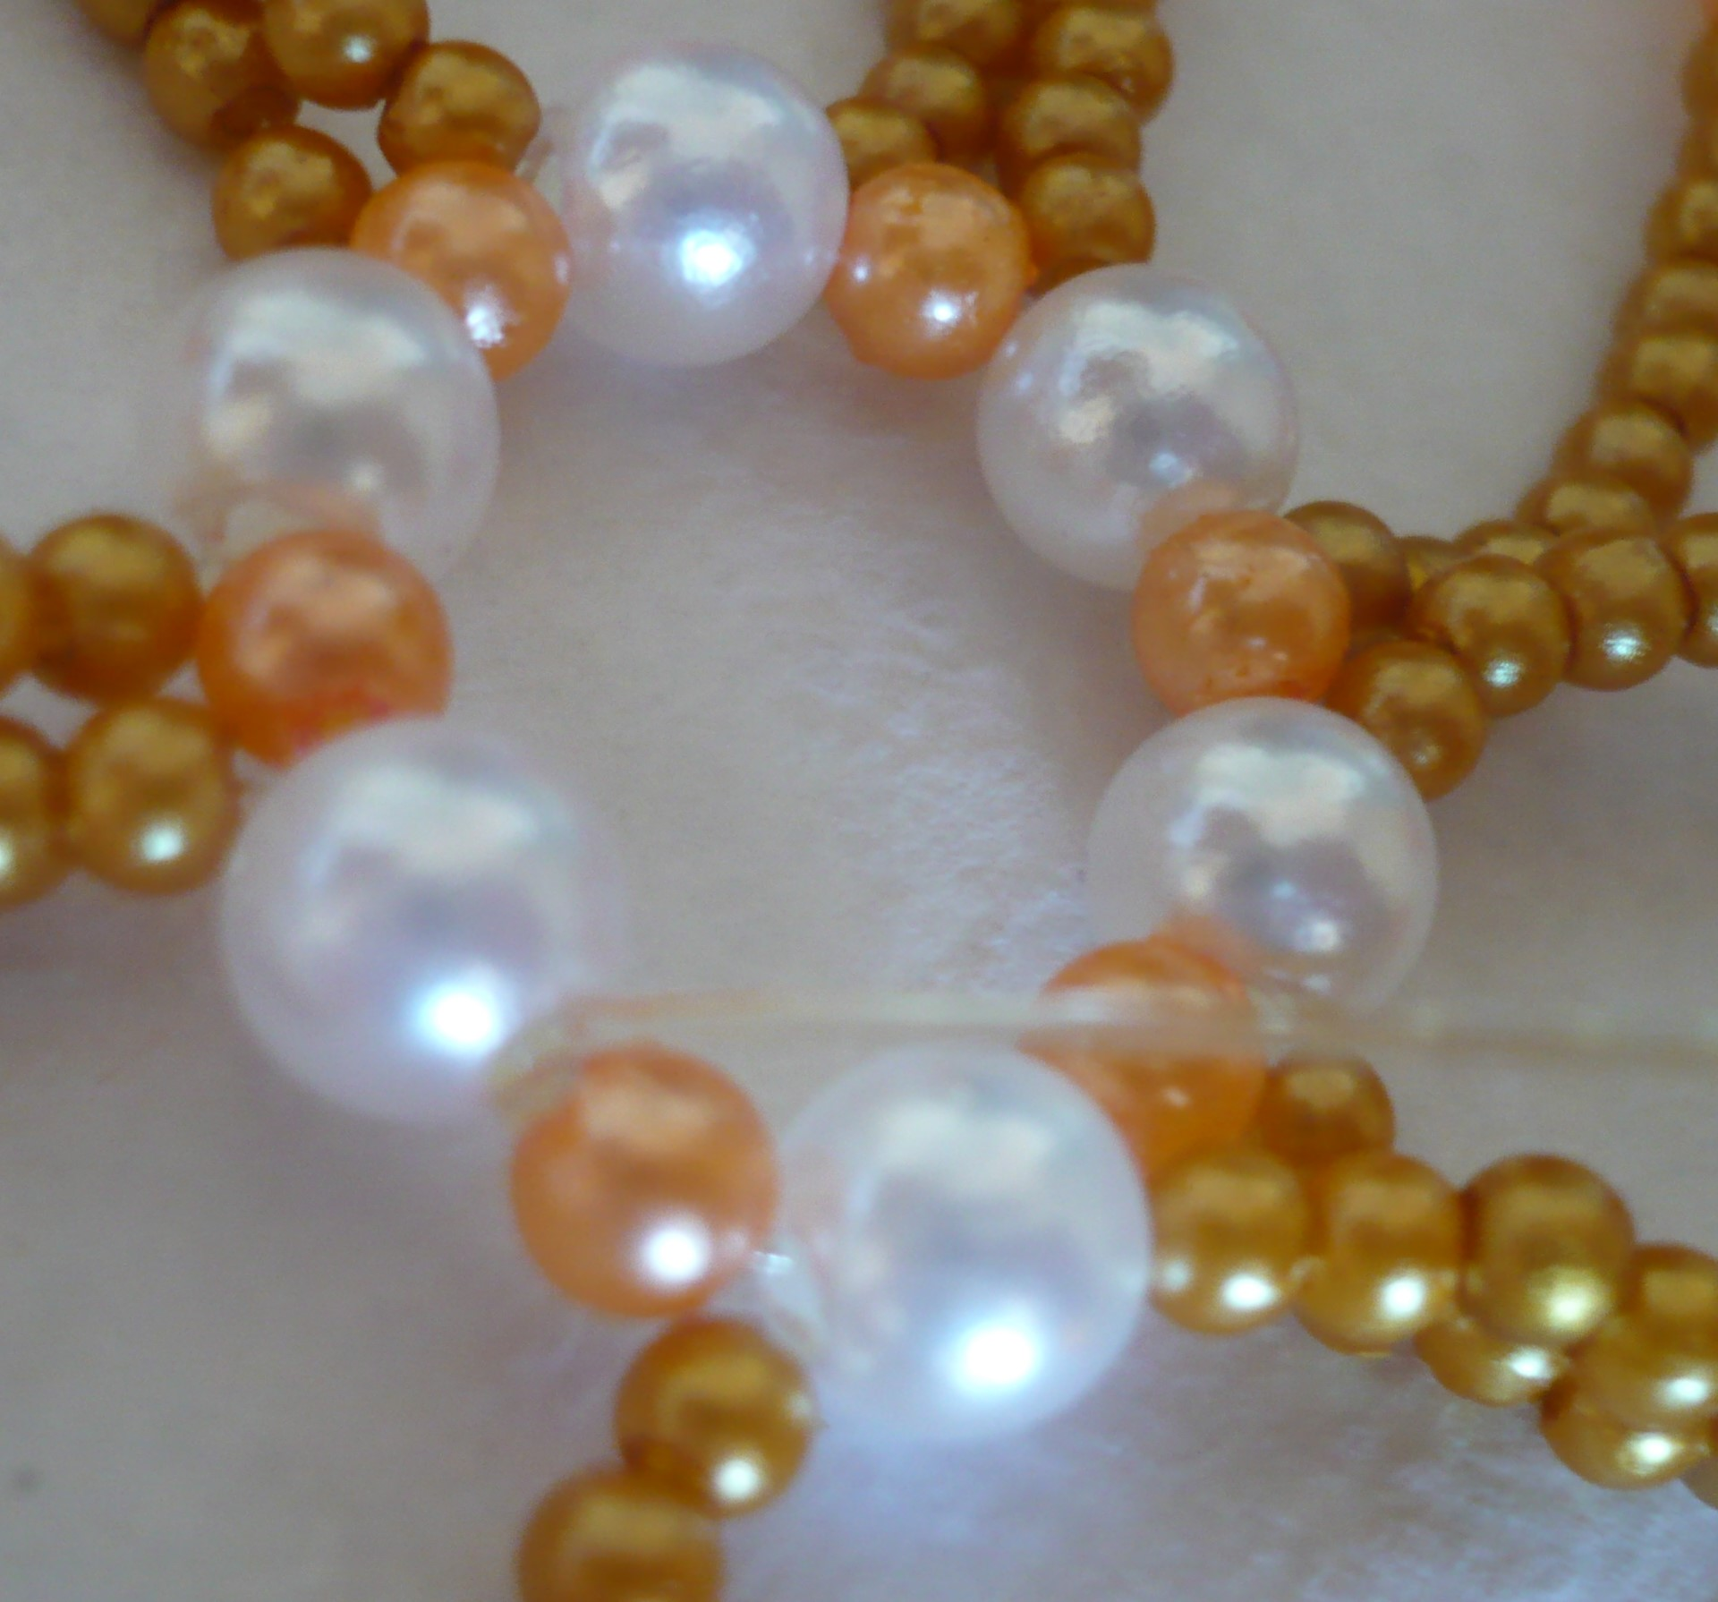

Шестой шаг. Обрезаем ножницами резинку от катушки, отступив от бусин примерно 13 см.
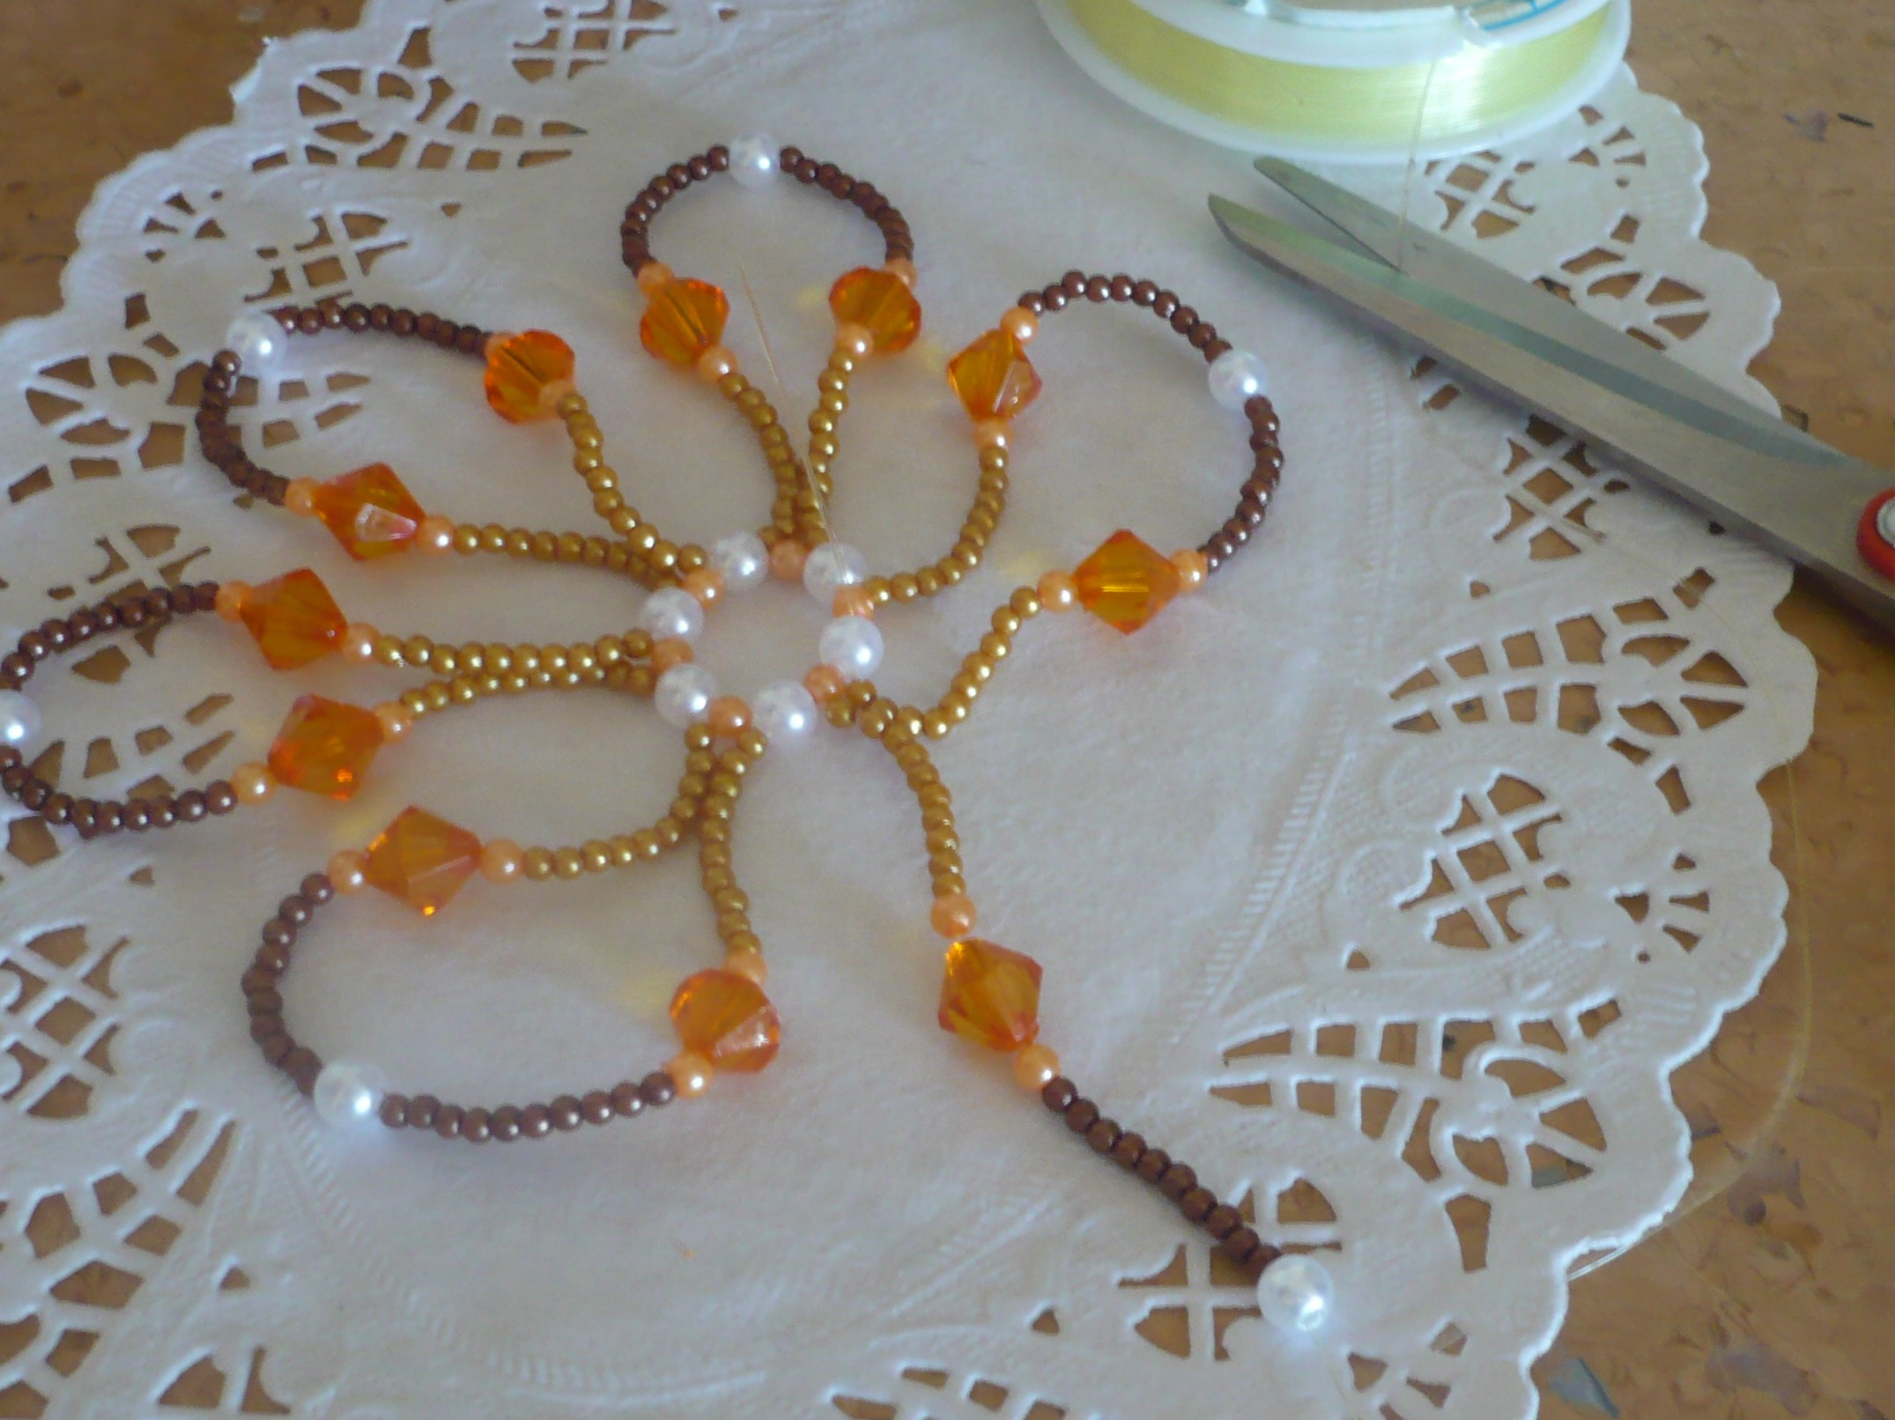

Седьмой шаг. Повторить шаг номер пять с другой стороны змейки.

Наше изделие готово! Осталось взять цветное варенное куриное яйцо и аккуратно натянуть на него наше украшение. Желаю удачи!
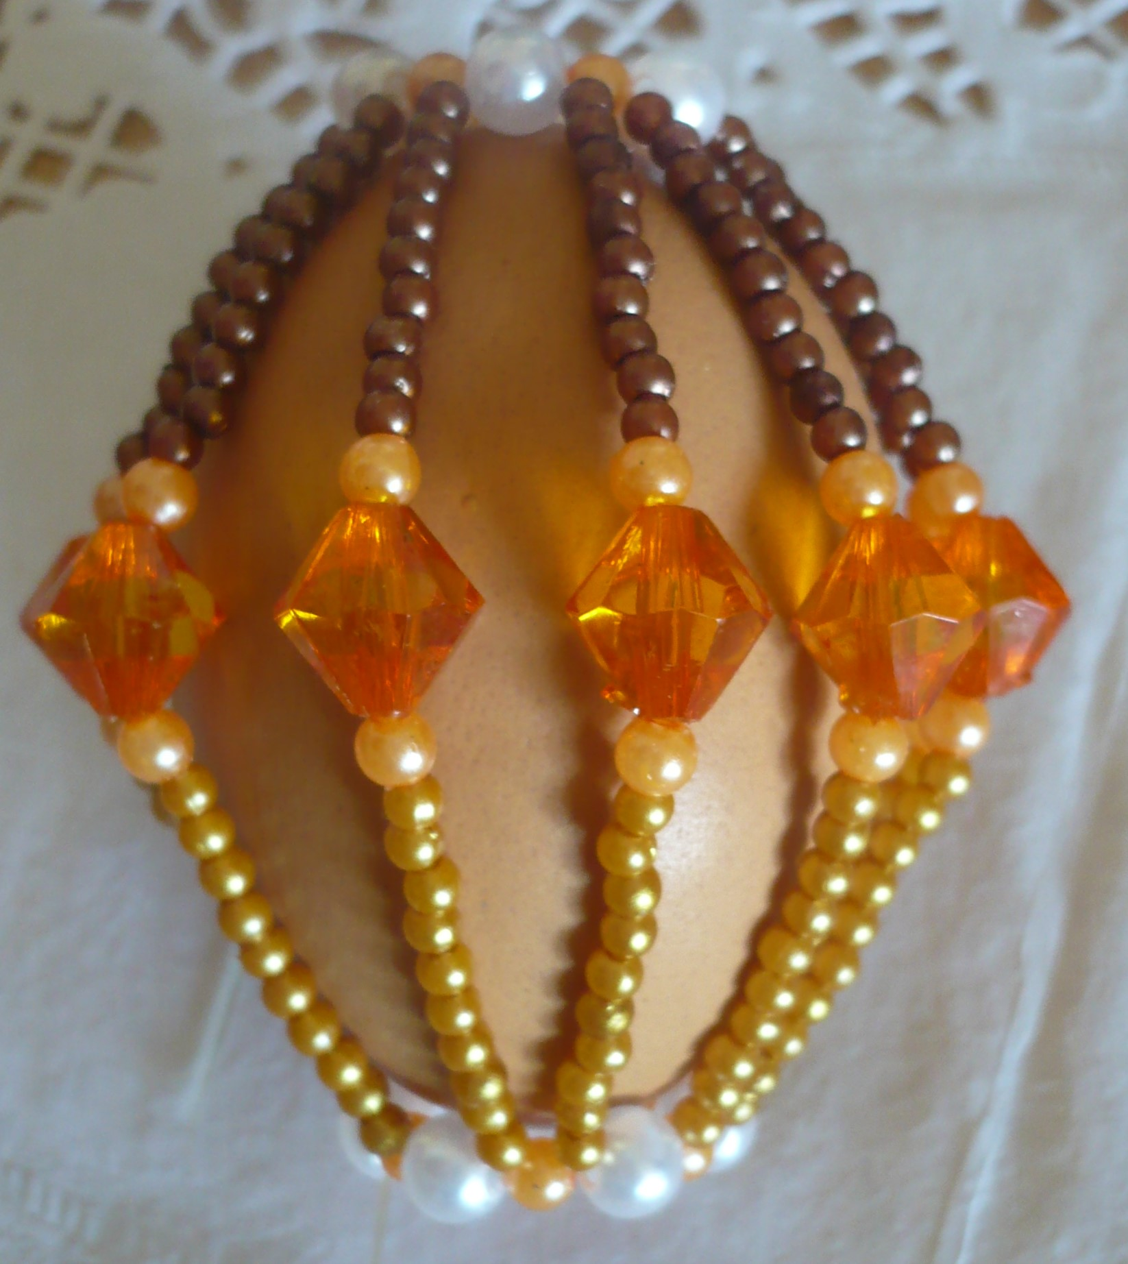
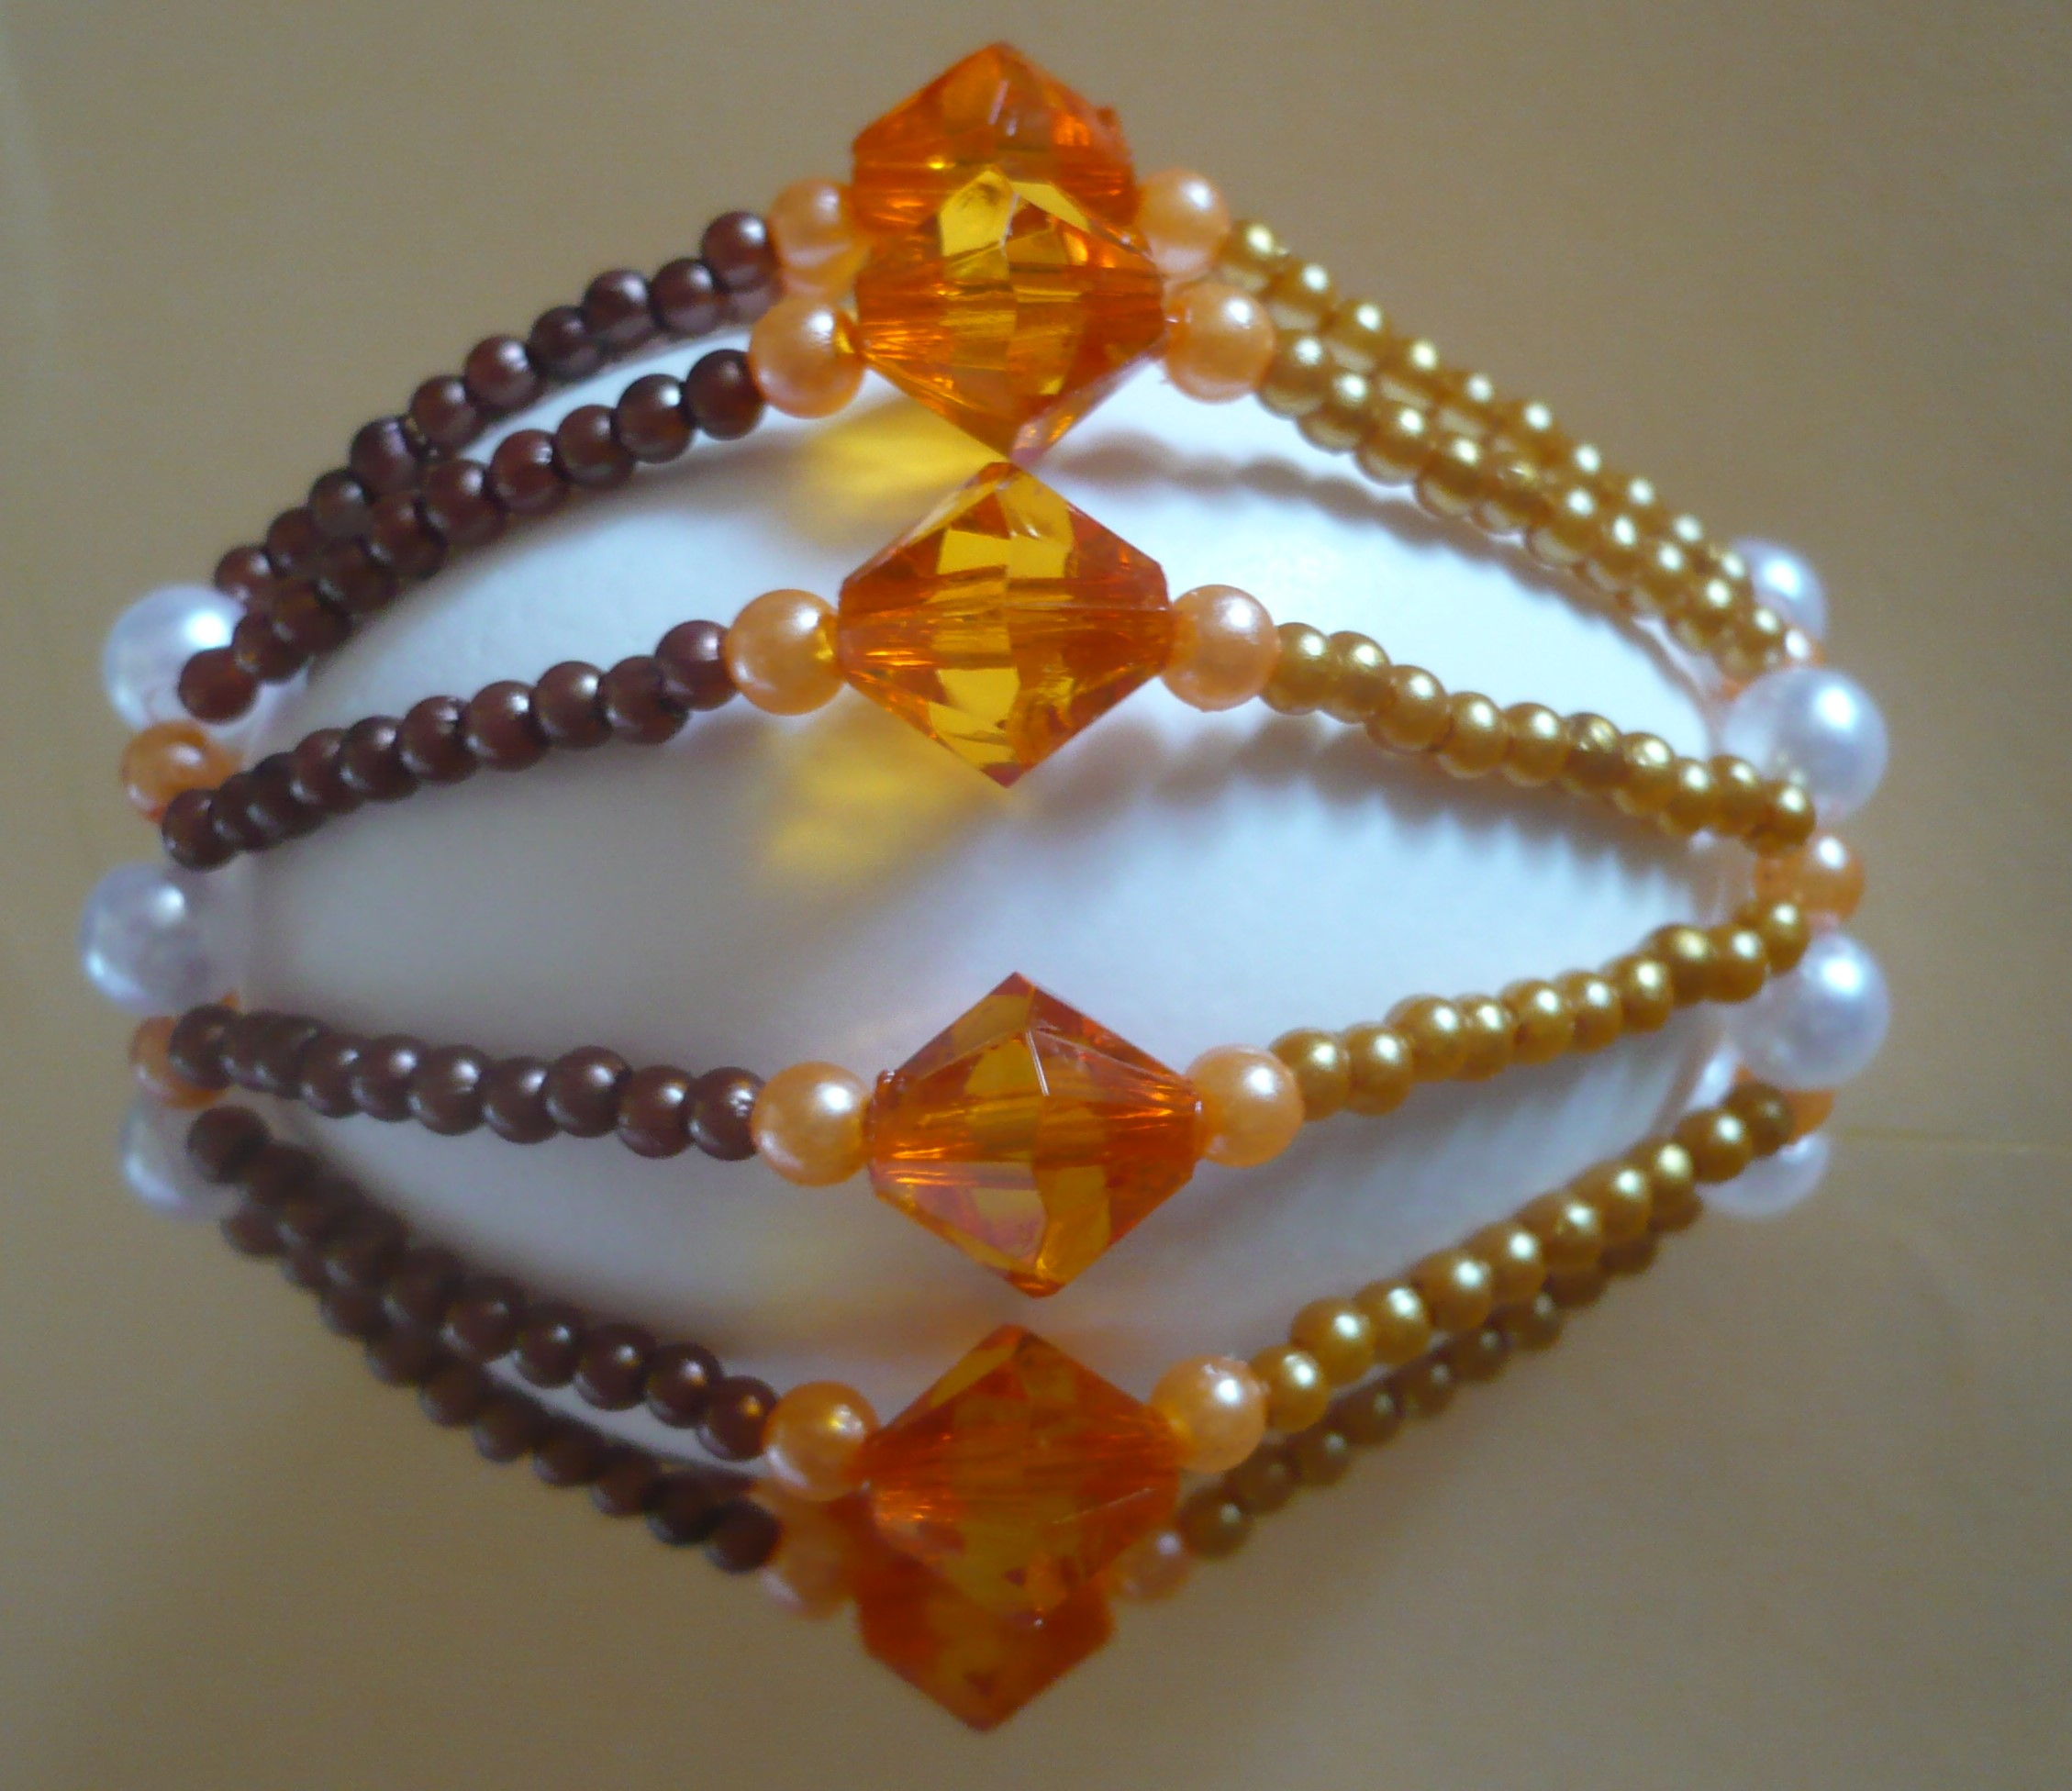

С праздником Светлой Пасхи!

